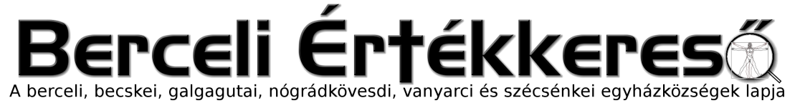
VI. évf. 10. szám Nagyböjt 1. vasárnapja 2019. március 10.

Községi keresztút nemzetünkért Bercelen
A nagyböjti időszak sajátos áhítata a keresztútjárás, melyen Jézus Krisztus szenvedésének állomásairól elmélkedünk. 2019. március 15-én pénteken – délután 3 órától – azokra a magyar hősökre is emlékezünk, akik életüket adták a magyarság szabadságáért. Nemzeti ünneplésünkön mi arra is emlékezünk, hogy a Jézus a keresztfán odaadta életét azért, hogy mi szabaddá váljunk bűneinktől.
A keresztút a berceli Szent Péter és Pál Templomból indul, majd a Szent Miklós Közösségi Ház, és a Berceli Plébánia előtt haladunk, az Önkormányzat előtt lévő Nemzeti emlékmű érintésével. Majd a Tájház, a posta és a Berceli „kereszt út” érintésével kanyarodunk vissza a Bástya út felé a templomhoz.
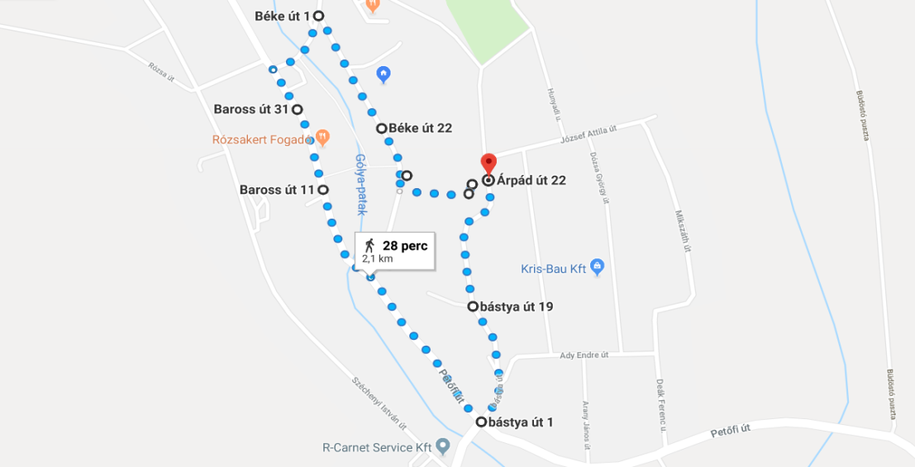
1. Jézust halálra ítélik – Szent Péter és Pál Templom
2. Jézus vállára veszi a keresztet – Bibliai Növények Botanikus Kertje
3. Jézus először esik el a kereszttel – Templom előtti Búsuló Jézus szobra
4. Jézus anyjával találkozik a keresztúton – Szent Miklós Közösségi Ház
5. Cirenei Simon segít Jézusnak vinni a keresztet – Berceli Plébánia
6. Veronika megtörli kendőjével Jézus arcát – Mühlrad Kúria
7. Jézus másodszor esik el a kereszttel – Bercel Hőseinek emlékműve
8. Jézus vigasztalja a síró asszonyokat – Berceli Tájház
9. Jézus harmadszor esik el a kereszttel – Berceli Posta
10. Jézust megfosztják ruhájától – Berceli „kereszt út”
11. Jézust a keresztre szegezik – Harmónia Rehabilitációs Intézet és Ápoló Gondozó Otthon
12. Jézus meghal a kereszten – Mindszenty József szobor
13. Jézust leveszik a keresztről (és anyja ölébe helyezik) – Templom Kert Lourdes-i Barlang
14. Jézust eltemetik – Szent Péter és Pál Templom Szent Sír kápolna
Nagyböjti lelkigyakorlat Tamási József Atyával
Nagy tisztelettel és szeretettel várunk minden kedves érdeklődőt a Berceli Szent Péter és Pál Templomba 2019. március 21–22–23-án Nagyböjti Triduumra (három napos lelkigyakorlatra), melyet Tamási József atya korábbi berceli káplán (1974–1977 között), jelenlegi kartali plébános, Pálmonostori címzetes apát, a BonumTV programigazgatója tart. A lelkigyakorlatot a BonumTV és az EWTN Magyarország közvetíti.
„Élet a Lélekben” szeminárium (tízhetes felnőttképzés)
2019. április 6. – június 8. szombatonként 10⁰⁰–12⁰⁰
Helyszín: Berceli Szent Miklós Közösségi Ház
2019.04.06. 10:00–12:00 „0” – Előkészítő hét
2019.04.13. 10:00–12:00 1. Isten mint Édesapa – és mint Édesanya – személyesen szeret
2019.04.27. 10:00–12:00 2. Jézus megment és szabaddá tesz
2019.05.04. 10:00–12:00 3. Jézus életed Ura
2019.05.11. 10:00–12:00 4. Jézus meghív, hogy tanítványa légy
2019.05.18. 10:00–12:00 5. Jézus elküldi neked Szentlelkét
2019.05.25. 10:00–12:00 6. A Szentlélek adományokat és kegyelmeket ad neked
– Ima Lélekáradásért
2019.06.04. 10:00–12:00 7. A Szentlélek Krisztus Testébe kapcsol
Jelentkezési lapját legkésőbb március 24-ig adja le a Berceli Plébánián.

HIRDETÉSEK
Bercelen a 14. csoport takarít.
2019.03.11. H 17:00 Szentmise a Galgagutai Templomban
2019.03.13. Sz 12:00 Szentmise a Szécsénkei Templomban
15:00 Berceli Katolikus Bölcsőde felszentelése és átadása
2019.03.14. Cs 17:00 Szentmise a Berceli Templomban
17:30 Szentségimádás a Berceli Templomban
2019.03.15. P 08:30 Szentmise a Berceli Templomban (EWTN, BonumTV)
15:00 Községi keresztút nemzetünkért Bercelen
2019.03.16. Sz 11:00 Berceli ifi klub, bérm. hittan a Szent Miklós Közösségi Házban
17:00 Szentmise a Berceli Templomban † Csordás Emmánuel Lázár Gábriel
2019.03.17. V 08:30 Szentmise a Berceli Templomban Elsőáldozók reddíció szertartása
09:00 Igeliturgia a Vanyarci Templomban
10:30 Szentmise a Galgagutai Templomban
10:30 Igeliturgia a Becskei Templomban
12:00 Igeliturgia a Szécsénkei Templomban
12:00 Szentmise a Nógrádkövesdi Templomban
2019.03.21 Cs 17:00 Lelkigyakorlatos szentmise élő Szabó Sándor atyáért
2019.03.22 P 17:00 Lelkigyakorlatos szentmise Lestyánszky Jánosné, Mariska néniért
2019.03.23 Sz 17:00 Lelkigyakorlatos szentmise közreműködik a Szent Erzsébet madárkái
kórus (vezetőjük Nagy Ágnes kartali kántor)
Hivatali ügyintézés: Római Katolikus Plébánia 2687 Bercel, Béke u. 20.
tel: 0630/455-3287 web: http://bercel.vaciegyhazmegye.hu, e-mail: bercel@vacem.hu
Bankszámlaszám: 10700323-68589824-51100005

VI. évf. 10. szám Nagyböjt 1. vasárnapja 2019. március 10.

Községi keresztút nemzetünkért Bercelen
A nagyböjti időszak sajátos áhítata a keresztútjárás, melyen Jézus Krisztus szenvedésének állomásairól elmélkedünk. 2019. március 15-én pénteken – délután 3 órától – azokra a magyar hősökre is emlékezünk, akik életüket adták a magyarság szabadságáért. Nemzeti ünneplésünkön mi arra is emlékezünk, hogy a Jézus a keresztfán odaadta életét azért, hogy mi szabaddá váljunk bűneinktől.
A keresztút a berceli Szent Péter és Pál Templomból indul, majd a Szent Miklós Közösségi Ház, és a Berceli Plébánia előtt haladunk, az Önkormányzat előtt lévő Nemzeti emlékmű érintésével. Majd a Tájház, a posta és a Berceli „kereszt út” érintésével kanyarodunk vissza a Bástya út felé a templomhoz.
1. Jézust halálra ítélik – Szent Péter és Pál Templom
2. Jézus vállára veszi a keresztet – Bibliai Növények Botanikus Kertje
3. Jézus először esik el a kereszttel – Templom előtti Búsuló Jézus szobra
4. Jézus anyjával találkozik a keresztúton – Szent Miklós Közösségi Ház
5. Cirenei Simon segít Jézusnak vinni a keresztet – Berceli Plébánia
6. Veronika megtörli kendőjével Jézus arcát – Mühlrad Kúria
7. Jézus másodszor esik el a kereszttel – Bercel Hőseinek emlékműve
8. Jézus vigasztalja a síró asszonyokat – Berceli Tájház
9. Jézus harmadszor esik el a kereszttel – Berceli Posta
10. Jézust megfosztják ruhájától – Berceli „kereszt út”
11. Jézust a keresztre szegezik – Harmónia Rehabilitációs Intézet és Ápoló Gondozó Otthon
12. Jézus meghal a kereszten – Mindszenty József szobor
13. Jézust leveszik a keresztről (és anyja ölébe helyezik) – Templom Kert Lourdes-i Barlang
14. Jézust eltemetik – Szent Péter és Pál Templom Szent Sír kápolna
Nagyböjti lelkigyakorlat Tamási József Atyával
Nagy tisztelettel és szeretettel várunk minden kedves érdeklődőt a Berceli Szent Péter és Pál Templomba 2019. március 21–22–23-án Nagyböjti Triduumra (három napos lelkigyakorlatra), melyet Tamási József atya korábbi berceli káplán (1974–1977 között), jelenlegi kartali plébános, Pálmonostori címzetes apát, a BonumTV programigazgatója tart. A lelkigyakorlatot a BonumTV és az EWTN Magyarország közvetíti.
„Élet a Lélekben” szeminárium (tízhetes felnőttképzés)
2019. április 6. – június 8. szombatonként 10⁰⁰–12⁰⁰
Helyszín: Berceli Szent Miklós Közösségi Ház
2019.04.06. 10:00–12:00 „0” – Előkészítő hét
2019.04.13. 10:00–12:00 1. Isten mint Édesapa – és mint Édesanya – személyesen szeret
2019.04.27. 10:00–12:00 2. Jézus megment és szabaddá tesz
2019.05.04. 10:00–12:00 3. Jézus életed Ura
2019.05.11. 10:00–12:00 4. Jézus meghív, hogy tanítványa légy
2019.05.18. 10:00–12:00 5. Jézus elküldi neked Szentlelkét
2019.05.25. 10:00–12:00 6. A Szentlélek adományokat és kegyelmeket ad neked
– Ima Lélekáradásért
2019.06.04. 10:00–12:00 7. A Szentlélek Krisztus Testébe kapcsol
Jelentkezési lapját legkésőbb március 24-ig adja le a Berceli Plébánián.

HIRDETÉSEK
Bercelen a 14. csoport takarít.
2019.03.11. H 17:00 Szentmise a Galgagutai Templomban
2019.03.13. Sz 12:00 Szentmise a Szécsénkei Templomban
15:00 Berceli Katolikus Bölcsőde felszentelése és átadása
2019.03.14. Cs 17:00 Szentmise a Berceli Templomban
17:30 Szentségimádás a Berceli Templomban
2019.03.15. P 08:30 Szentmise a Berceli Templomban (EWTN, BonumTV)
15:00 Községi keresztút nemzetünkért Bercelen
2019.03.16. Sz 11:00 Berceli ifi klub, bérm. hittan a Szent Miklós Közösségi Házban
17:00 Szentmise a Berceli Templomban † Csordás Emmánuel Lázár Gábriel
2019.03.17. V 08:30 Szentmise a Berceli Templomban Elsőáldozók reddíció szertartása
09:00 Igeliturgia a Vanyarci Templomban
10:30 Szentmise a Galgagutai Templomban
10:30 Igeliturgia a Becskei Templomban
12:00 Igeliturgia a Szécsénkei Templomban
12:00 Szentmise a Nógrádkövesdi Templomban
2019.03.21 Cs 17:00 Lelkigyakorlatos szentmise élő Szabó Sándor atyáért
2019.03.22 P 17:00 Lelkigyakorlatos szentmise Lestyánszky Jánosné, Mariska néniért
2019.03.23 Sz 17:00 Lelkigyakorlatos szentmise közreműködik a Szent Erzsébet madárkái
kórus (vezetőjük Nagy Ágnes kartali kántor)
Hivatali ügyintézés: Római Katolikus Plébánia 2687 Bercel, Béke u. 20.
tel: 0630/455-3287 web: http://bercel.vaciegyhazmegye.hu, e-mail: bercel@vacem.hu
Bankszámlaszám: 10700323-68589824-51100005

